刘静教师简介
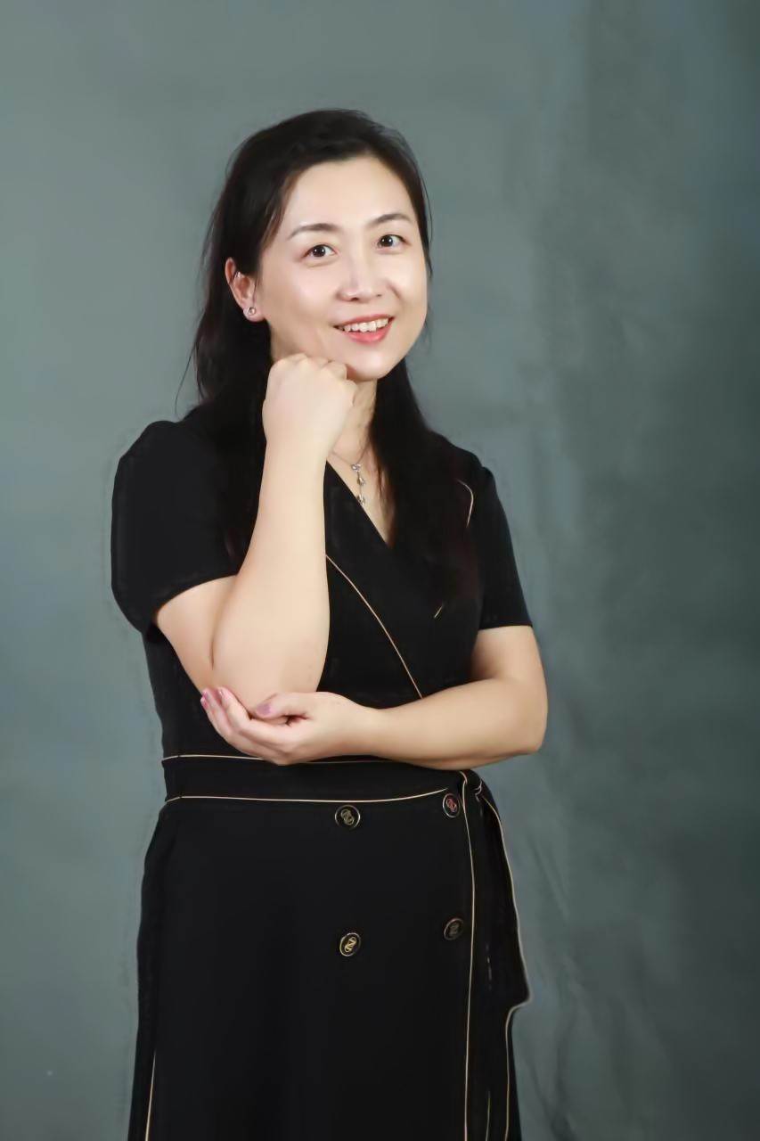
刘静，女，1978年生，河南平顶山人，博士，讲师。现任西安科技大学化学与化工学院矿物加工工程专业专任教师。长期从事基础化学，化石能源及其伴生矿产赋存状态、加工、转化及利用等方面的教学和科学研究工作。参与包括国家自然科学基金在内的科研项目10余项；近年发表学术论文3篇，申获国家专利3件。

电子邮箱：183810658@qq.com

主讲课程：
本科生：工科化学，无机与分析化学，煤化学产品，天然产物化学

教学/科研方向：
1、基础化学
2、煤系伴生矿产及二次资源材料化利用
3、化石能源矿产加工与转化

教育、科研与工作经历：
2004/07-至今，西安科技大学，化学与化工学院，讲师；
2009/09-2017/07，西安科技大学，矿业工程专业，博士；
2001/09-2004/07，西安科技大学，矿物加工工程专业，硕士；
1997/09-2001/07，西安科技学院（西安矿业学院），化工工艺专业，学士。

近年来主持及参与的部分科研项目
(1)国家自然科学基金委员会， 面上项目，41672154，中国残植煤大分子结构模拟及分类界限研究，70万元，2017.01-2020.12，参与
(2)国家自然科学基金委员会， 面上项目，41172142，中国侏罗纪成煤植物对煤中有毒有害元素响应性研究，76万元，2012.01-2015.12，参与
(3)国家安全生产监督管理总局，重大事故防治关键技术科技项目，2016GJ-A8-039,黄陵矿区油气井对煤炭安全生产影响研究，98万元，参与

近年来发表的代表性学术论文：
[1] 刘静, 白巧秀, 李刚, 韩翔, 杜美利, 杨梦娜, 陈福欣. RP-HPLC法分离噁唑酰草胺对映异构体[J]. 农药, 2022, 61 (06): 420-422+433.
[2] Du Meili, Liu Lei, Fan Jinwen, Li Gang, Cai Yuchu, Liu Jing. Effect of structural evolation on the products distribution of cutinite concenrtates from cutinitic liptobiolith[J]. Fuel, 2022, 309: 122137.
[3] 刘静, 杜美利. 高吸附性活性半焦的制备工艺研究[J]. 化工新型材料, 2014, 42(11): 82-84.

近年来授权的专利：
[1] 刘静, 杜美利, 李刚, 杨建利, 陈福欣, 樊锦文, 蔡雨初, 汪晓芹. 一种超低灰分半焦及其制备方法, 2021, 中国, 201810340622.7.
[2] 杜美利, 张青, 王水利, 李刚, 李莹, 杨建利, 刘静, 蔡雨初. 一种采用煤泥制备轻质陶粒滤料的方法, 2019, 中国, 201610820573.8.
[3] 刘静, 杜美利, 李刚, 杨建利. 一种半焦活化反应装置. 2017,中国, 201621076985.7.

